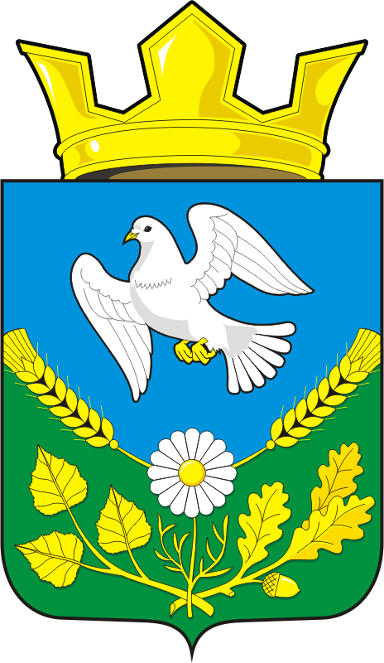

СОВЕТ ДЕПУТАТОВ МУНИЦИПАЛЬНОГО ОБРАЗОВАНИЯ
НАДЕЖДИНСКИЙСЕЛЬСОВЕТ САРАКТАШСКОГО РАЙОНА
ОРЕНБУРГСКОЙ ОБЛАСТИ
ЧЕТВЕРТОГО СОЗЫВ

тридцать седьмое заседание Совета депутатов
муниципального образования Надеждинский сельсовет
четвертого созыва

Об отчете главы муниципального образования Надеждинский сельсовет Саракташского района Оренбургской области о результатах своей деятельности и деятельности администрации сельсовета, в том числе о решении вопросов, поставленных Советом депутатов сельсовета
за 2022 год

Заслушав и обсудив представленный главой муниципального образования Надеждинский сельсовет Саракташского района Оренбургской области Тимко Оксаны Анатольевны ежегодный отчёт о результатах своей деятельности, деятельности администрации сельсовета, в том числе о решении вопросов, поставленных Советом депутатов сельсовета за 2022 год.
Совет депутатов сельсовета

Р Е Ш И Л :
- Утвердить отчёт главы муниципального образования Надеждинский сельсовет Саракташского района Оренбургской области Тимко Оксаны Анатольевны о результатах своей деятельности, деятельности администрации сельсовета, в том числе о решении вопросов, поставленных Советом депутатов сельсовета за 2022 год согласно приложению.

- Признать деятельность главы муниципального образования Надеждинский сельсовет Саракташского района Оренбургской области Тимко Оксаны Анатольевны за 2022 год удовлетворительной.
3. Отметить в деятельности главы муниципального образования Надеждинский сельсовет Тимко Оксаны Анатольевны положительные итоги в решении вопросов местного и общегосударственного значения.
4.Поручить главе муниципального образования Надеждинский сельсовет Тимко Оксане Анатольевне в ходе осуществления своей деятельности в 2023 году продолжить работу, направленную на дальнейшее повышение качества жизни жителей поселения за счёт бесперебойного функционирования всех систем жизнедеятельности и их дальнейшего развития, социальной стабильности.

5.Контроль за исполнением настоящего решения возложить на председателя Совета депутатов Надеждинского сельсовета Андрейчеву Н.И.

6.Настоящее решение вступает в силу со дня подписания, подлежит обнародованию на территории сельского поселения и размещению на официальном сайте администрации сельсовета.

Председатель Совета
депутатов сельсовета Н.И.Адрейчева

Глава муниципального образования О.А.Тимко
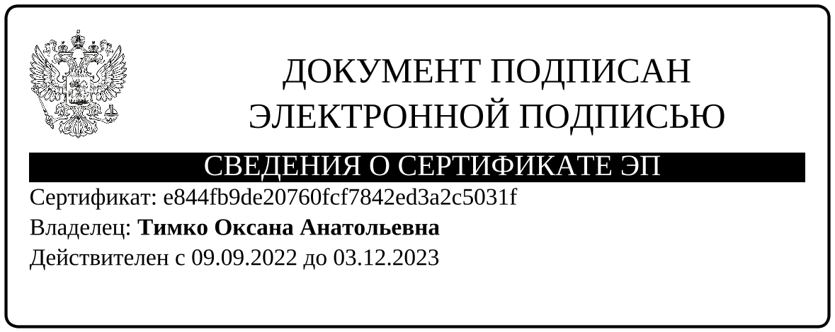

Разослано: | администрации сельсовета, постоянным комиссиям, депутатам Совета депутатов сельсовета, руководителям учреждений, предприятий, прокуратуре района, места для обнародования НПА, официальный сайт администрации сельсовета, в дело

